
ИНСТРУКЦИЯ ПО ПРИМЕНЕНИЮ / наливной диспенсер
I - СЕРИЯ
Дозаторы жидкого мыла
Уважаемый покупатель!
Благодарим Вас за выбор изделия производства BINELE.
Продукция BINELE разработана профессиональными дизайнерами с учетом требований эргономики, изготовлена из исходных материалов высочайшего качества,
обладает высокой прочностью ABS пластика и имеет современный дизайн, предназначена для оснащения как санитарно-гигиенических комнат сети общественного питания, баров, ресторанов, кафе, школ и других учебных заведений, бань, вокзалов, культурно-зрелищных, спортивных, медицинских заведений, мастерских и промышленных предприятий так и для более камерного использования в домашних условиях.
Современный дизайн изделий BINELE, их привлекательность и эргономичность позволяет им легко вписываться в интерьер любых ванных комнат, при необходимости, легко сочетаться с изделиями других брендов и обеспечивать пользователю особые удобства и комфорт.
1. Дозатор поставляется в собранном виде и перед его установкой следует разобрать его на составляющие. С помощью ключа откройте переднюю панель диспенсера.
2. В открытом виде приложите диспенсер к стене и через крепежные отверстия произведите разметку будущих отверстий на стене
3. Сверлом с диаметром 6 мм просверлите 4 отверстия, вставьте в каждое из них дюбель.
4. Закрепите диспенсер на стене прилагаемыми шурупами.
5. Вставьте в корпус дозатора внутренний резервуар (наливной контейнер).
6. Залейте в резервуар (наливной контейнер) мыло для рук.
7. Откройте крышку для батареек на сенсорном механизме и вставьте 4 батарейки типа LR 14, соблюдая полярность. Закройте крышку.
8. На сенсорном диспенсере I-серии, также возможно отрегулировать объем дозы подаваемого средства. Для этого на сенсорном механизме нажмите кнопку и отрегулируйте дозу: 1 раз – 0,5 мл / 2 раза – 1 мл / 3 раза – 1,5 мл.
7. Закройте переднюю панель корпуса.
8. С помощью смотрового окна диспенсера возможно контролировать наличие средства в наливном контейнере.
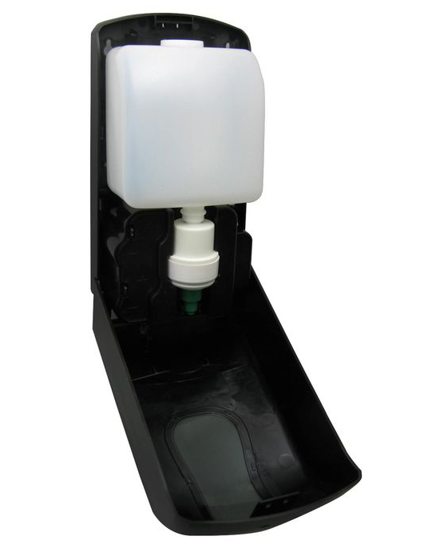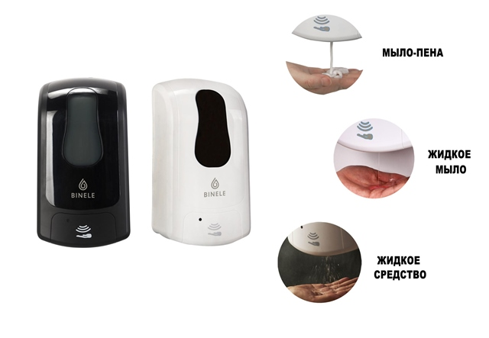11. Изделие рекомендуется мыть вручную с применением любых моющих средств, предназначенных для мытья посуды и стекла. Применение чистящих абразивных средств не рекомендуется, так как может привести к появлению царапин на поверхности изделия и, соответственно, к ухудшению его внешнего вида.
